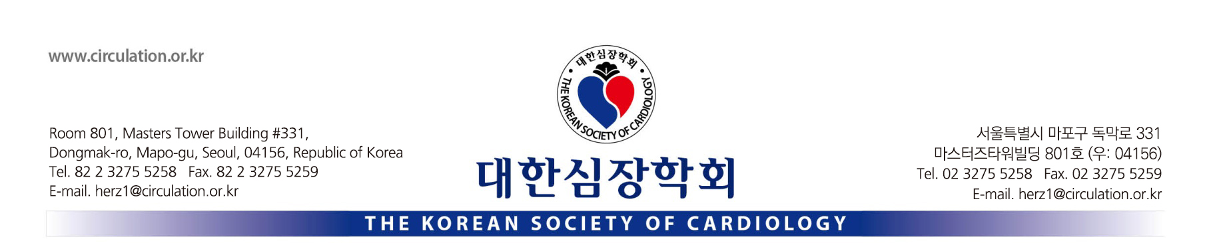

[별첨 3] **외국인 연수의 등록비 감면 신청서**
[학술대회명] 2016 대한심장학회 추계학술대회
[학회기간 및 장소] 2016년 9월 25일(일)-27일(화), 인터컨티넨탈호텔 코엑스
[참석자]
1) 이름:
2) 국가/소속병원:
3) 국내연수병원/직위:
4) e-mail:
[지도교수] -사전등록하신 교수 및 개원의에 한합니다.
1) 이름:
2) 소속병원/직위:
3) 연락처:
4) 사전등록일:
５) e-mail:
６) 서명: | (인)

